TUMEURS BENIGNES DU FOIE

INTRODUCTION
- Relativement rares par rapport aux tumeurs malignes
- 3 types :
  - Hémangiome : tumeur bénigne du foie la plus fréquente et développée aux dépens des vaisseaux de l’organe
  - Hépatome bénin ( ou adénome solitaire)
  - Hyperplasie nodulaire focale et les hamartomes (malformation liée à une répartition anormale des constituants normaux d’un organe)
  - Kystes : considéré comme en dehors des tumeurs, car liquide
- Les tumeurs bénignes restent longtemps asymptomatiques avant de se manifester par des douleurs en regard du foie

HEPATOME

Causes et facteurs de risque
- L’hépatome bénin se rencontre plus chez la femme que chez l’homme
- Dans 3/4 des cas, la responsabilité des contraceptifs oraux est probable
- Le risque d’apparition est lié à l’ancienneté de la contraception
- La fréquence des tumeurs bénignes du foie apparaît plus importante en cas de prise de produits contenant du mestranol que de l’éthinyl-oestradiol comme les oestrogènes

TRAITEMENT
- En cas de forte suspicion d’adénome, l’exérèse chirurgicale est indiquée du fait du risque hémorragique
- L’exérèse permet de confirmer le diagnostic. Dans tous les cas, les oestrogènes doivent être prohibés

ANGIOME

Définition et épidémiologie
  - Lésions constituées de sinusoïdes dilatées
  - Prévalence : 2-5% de la population
  - Prédominent chez la femme (2/3 des cas)

Diagnostic
  - 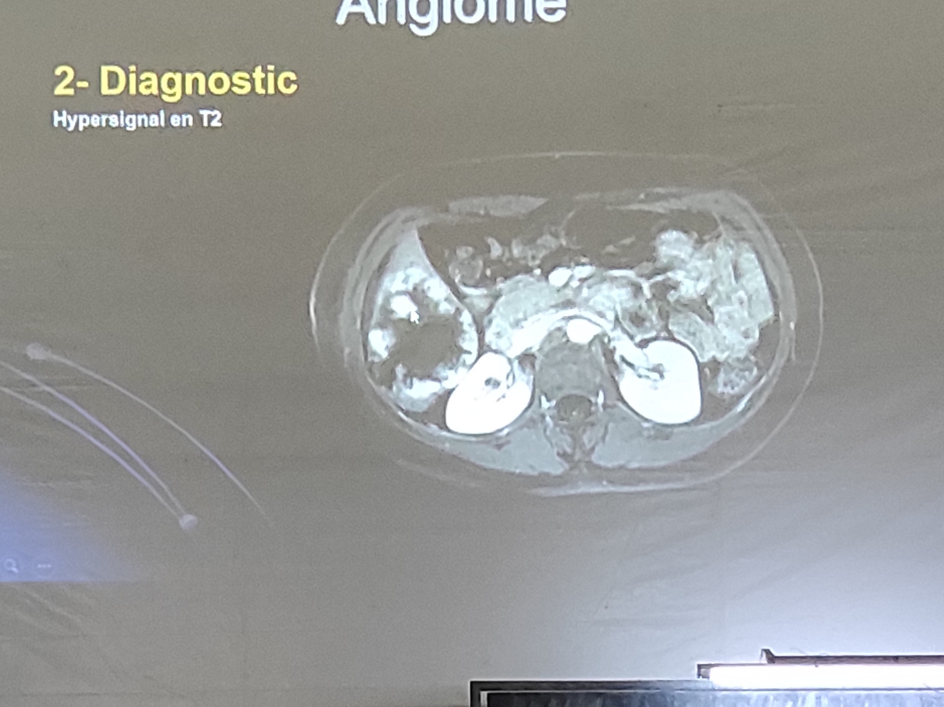

Traitement :
  - l’angiome dont le diagnostic est certain et non compliqué ne justifie
    - Aucune surveillance
    - Aucun traitement

HYPERPLASIE NODULAIRE FOCALE

Définition et épidémiologie
  - Tumeur rare
  - Taille varie de 1 à 10cm
  - Formée d’un amas d’hépatocytes agencés dans des nodules fibreux regroupés autour d’un pédicul fibrovasculaire central pathognomonique, visible dans 30 à 50% des cas
  - Dans 1/3 des cas, l’HNF est accompagnée d’un ou plusieurs angiomes
  - Une HNF de grande taille peut se compliquer d’hémorragie
  - Lésion stable qui se complique rarement et ne dégénère jamais

Traitement :
  - Si diagnostic certain, l’HNF ne justifie aucune thérapeutique si la lésion est asymptomatique et non compliquée
  - Il est préférable de proscrire la contraception orale
  - Si les examens radiologiques ne sont pas formels, on peut réaliser :
    - Une biopsie chirurgicale
    - Une exérèse à titre diagnostique
  - L’exérèse est également nécessaire dans les rares formes compliquées

